Pogłowie zwierząt gospodarskich w województwie lubuskim w czerwcu 2021 r.
Według wstępnych danych w czerwcu br. pogłowie bydła było nienacznie mniejsze niż przed rokiem, przy wyraźnie mniejszej niż w czerwcu ub. roku wielkości stada trzody chlewnej.
 34,5%
Spadek pogłowia trzody chlewnej

Bydło
Tablica 1. Pogłowie bydła
Stan w czerwcu
Pogłowie bydła w czerwcu br. liczyło 85,7 tys. sztuk i było o 0,7 tys. sztuk mniejsze niż w analogicznym miesiącu ub. roku. Około 46% stada bydła stanowiło bydło w wieku 2 lat i więcej
WYSZCZEGÓLNIENIE | 2020 |  |  | 2021
WYSZCZEGÓLNIENIE | ogółem  w tys. sztuk | struktura pogłowia ogółem w % | 2019 = 100 | ogółem  w tys. sztuk | struktura pogłowia ogółem w % | 2020 = 100
Bydło ogółem | 86,4 | 100,0 | 104,4 | 85,7 | 100,0 | 99,1
Cielęta w wieku poniżej 1 roku | 25,7 | 29,7 | 105,4 | 25,5 | 29,7 | 99,3
Młode bydło  w wieku 1-2 lata | 21,2 | 24,5 | 103,7 | 20,7 | 24,2 | 98,0
Bydło w wieku  2 lata i więcej | 39,6 | 45,8 | 104,1 | 39,5 | 46,1 | 99,7
w tym krowy | 33,0 | 38,1 | 104,3 | 32,2 | 37,6 | 97,8
w tym mleczne | 12,8 | 14,8 | 101,3 | 12,4 | 14,4 | 96,5
W czerwcu br. pogłowie bydła wynosiło 85,7 tys. sztuk i było o 0,9% mniejsze niż przed rokiem. W porównaniu ze stanem w grudniu ub. roku liczebność stada zmniejszyła się o 1,4%.
Zarówno w relacji do czerwca ub. roku, jak i do grudnia ub. roku, w największym stopniu zmniejszyło się pogłowie krów (odpowiednio o 2,2% i 9,0%). Zmniejszyła się także liczba bydła w wieku 2 lata i więcej: o 0,3% w stosunku do czerwca ub. roku oraz o 8,5% w porównaniu z grudniem ub. roku. Liczebność stada młodego bydła w wieku w wieku 1-2 lata była o 2,0% mniejsza niż w analogicznym miesiącu ub. roku oraz o 0,7% mniejsza w stosunku do grudnia ub. roku. Z kolei pogłowie cieląt w wieku poniżej 1 roku było mniejsze niż przed rokiem o 0,7%, jednak wzrosło w porównaniu z grudniem ub. roku o 11,3%.
W czerwcu br. z ogółu krów 38,4% stanowiły krowy mleczne. Ich liczba zmniejszyła się w skali roku o 3,5%
W porównaniu z czerwcem ub. roku w pogłowiu bydła ogółem zwiększył się udział bydła dorosłego, w wieku 2 lata i więcej (o 0,3 p. proc.), przy takim samym spadku udziału bydła młodego, w wieku 1-2 lata. Nie zmienił się udział cieląt w wieku poniżej 1 roku w strukturze bydła ogółem.
Udział krów w pogłowiu bydła dorosłego zmniejszył się w ujęciu rocznym o 1,6 p. proc. do 81,6%.

Wykres 1. Pogłowie bydła w województwie lubuskim
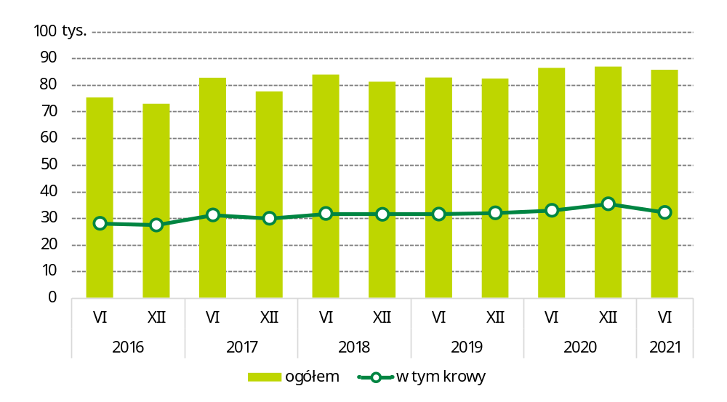
W czerwcu br. w gospodarstwach indywidualnych wzrost pogłowia zanotowano w przypadku młodego bydła w wieku 1-2 lat (o 4,1%)
W gospodarstwach indywidualnych w czerwcu br. pogłowie bydła liczyło 74,2 tys. sztuk i zwiększyło się w ciągu roku o 0,6%. Jego udział w pogłowiu ogółem zwiększył się w porównaniu z czerwcem ub. roku o 1,3 p. proc. do 86,6%.
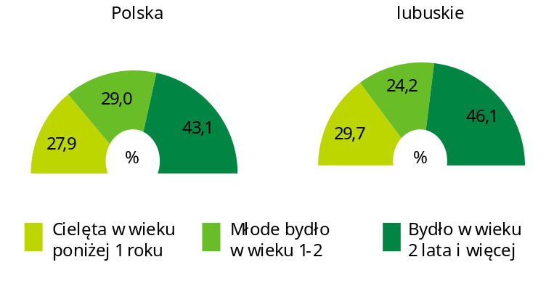
Wykres 2. Struktura stada bydła według grup wiekowo-użytkowych w czerwcu 2021 r.
Województwo lubuskie, podobnie jak w latach poprzednich, odznaczało się niewielkim udziałem w krajowym pogłowiu bydła, na poziomie 1,3% wobec 1,4% w czerwcu ub. roku.
Cena skupu 1 kg żywca wołowego w czerwcu br. w województwie lubuskim wyniosła 6,86 zł i była o 11,4% wyższa od notowanej w czerwcu 2020 r.
Przeciętna cena skupu mleka krowiego w czerwcu br. w województwie lubuskim wyniosła 1,54 zł/l i była wyższa o 12,8% od notowanej przed rokiem.
Trzoda chlewna
Tablica 2. Pogłowie trzody chlewnej
Stan w czerwcu
Pogłowie trzody chlewnej w czerwcu br. zmniejszyło się w stosunku do czerwca ub. roku o 39,9 tys. sztuk
WYSZCZEGÓLNIENIE | 2020 |  |  | 2021
WYSZCZEGÓLNIENIE | ogółem  w tys. sztuk | struktura pogłowia ogółem w % | 2019 = 100 | ogółem  w tys. sztuk | struktura pogłowia ogółem w % | 2020 = 100
Trzoda chlewna ogółem | 115,9 | 100,0 | 87,4 | 76,0 | 100,0 | 65,5
Prosięta o wadze do 20 kg | 33,2 | 28,6 | 88,3 | 20,9 | 27,6 | 63,2
Warchlaki o wadze od 20 kg do 50 kg | 29,5 | 25,5 | 88,9 | 21,4 | 28,2 | 72,6
Trzoda chlewna  na ubój o wadze 50 kg  i więcej | 44,4 | 38,3 | 84,3 | 27,4 | 36,1 | 61,9
Trzoda chlewna  na chów o wadze 50 kg  i więcej | 8,8 | 7,6 | 96,1 | 6,1 | 8,1 | 69,5
w tym lochy | 8,7 | 7,5 | 96,1 | 6,0 | 8,0 | 69,4
w tym prośne | 6,4 | 5,5 | 95,1 | 4,7 | 6,2 | 74,2
W czerwcu br. pogłowie trzody chlewnej liczyło 76,0 tys. sztuk, tj. o 34,5% mniej niż w czerwcu ub. roku i o 28,3% mniej w porównaniu z grudniem ub. roku.
W porównaniu z czerwcem ub. roku w największym stopniu zmniejszyło się stado trzody chlewnej o wadze 50 kg i więcej z przeznaczeniem na ubój (tuczników) – o 38,1%. W stosunku do grudnia ub. roku liczba tuczników zmniejszyła się 7,8%.
Spadek pogłowia prosiąt w odniesieniu do czerwca ub. roku wyniósł 36,8%, a w relacji do grudnia ub. roku – 32,5%.
Liczebność stada trzody chlewnej o wadze 50 kg i więcej, z przeznaczeniem na chów zmniejszyła się w porównaniu z analogicznym miesiącem ub. roku oraz w relacji do grudnia ub. roku odpowiednio o 30,5% i 27,1%.
W strukturze trzody chlewnej największy odsetek stanowiła trzoda chlewna o wadze na ubój o wadze 50 kg i więcej – 36,1%
W przypadku stada warchlaków o wadze od 20 kg do 50 kg spadek liczebności w skali roku wyniósł 27,4%. W porównaniu z grudniem ub. roku liczebność stada zmniejszyła się o 41,6%.
Największy udział w strukturze pogłowia trzody chlewnej miała trzoda chlewna na ubój o wadze 50 kg i więcej – 36,1%. Warchlaki o wadze od 20 kg do 50 kg stnowiły 28,2% pogłowia trzody chlewnej ogółem, a prosięta o wadze do 20 kg – 27,6%. Najmniejszy udział w strukturze trzody chlewnej miała trzoda chlewna na chów – 8,1%, w tym lochy – 8,0%.
W porównaniu z czerwcem ub. roku w strukturze pogłowia trzody chlewnej zwiększył się udział warchlaków o wadze od 20 kg do 50 kg (o 2,7 p. proc.) oraz trzody chlewnej na chów o wadze 50 kg i więcej (o 0,5 p. proc.). Jednocześnie zmniejszył się udział trzody chlewnej na ubój o wadze 50 kg i więcej (o 2,2 p. proc.) oraz prosiąt o wadze do 20 kg (o 1,0 p. proc.).

Wykres 3. Pogłowie trzody chlewnej w województwie lubuskim
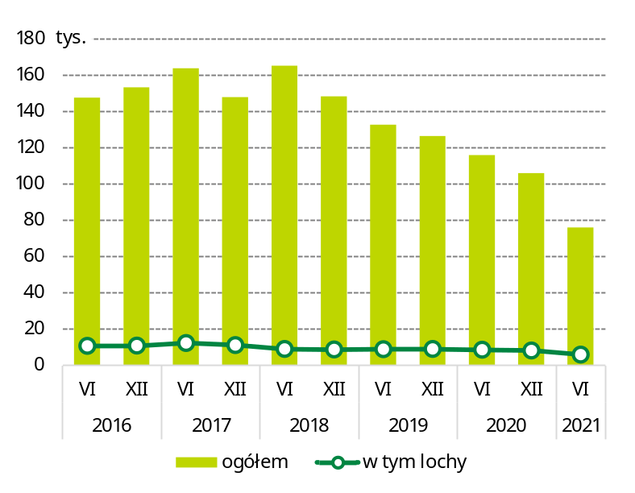
W gospodarstwach indywidualnych w czerwcu br. pogłowie trzody chlewnej liczyło 60,9 tys. sztuk, tj. o 17,5% mniej niż w analogicznym miesiącu ub. roku. Jego udział w pogłowiu trzody chlewnej ogółem zwiększył się w skali roku o 16,5 p. proc. do 80,2%.
Wykres 4. Struktura stada trzody chlewnej według grup produkcyjno-użytkowych w czerwcu 2021 r.
W strukturze trzody chlewnej w gospodarstwach indywidualnych 40,9% stanowiła trzoda chlewna na ubój o wadze 50 kg i więcej
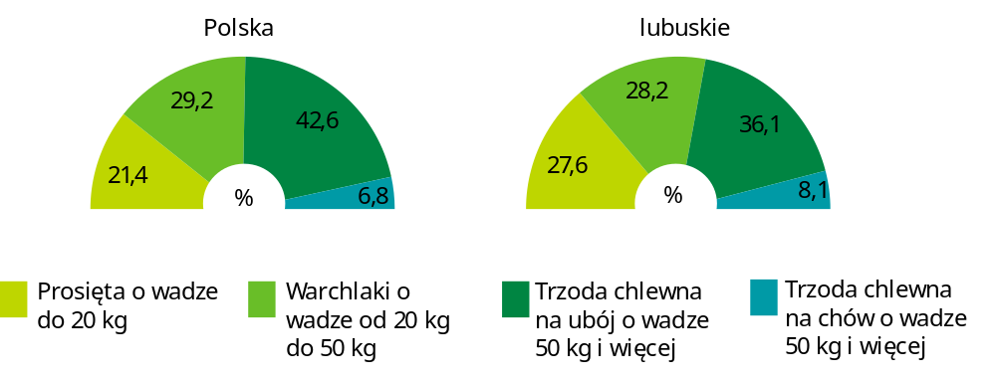
Województwo lubuskie, podobnie jak w latach poprzednich, odznaczało się najmniejszym wśród województw udziałem w krajowym pogłowiu trzody chlewnej, który w czerwcu br. wyniósł 0,7% (wobec 1,0% w czerwcu ub. roku).
Cena skupu 1kg żywca wieprzowego w czerwcu br. w województwie lubuskim wyniosła 5,19 zł i była niższa o 5,3% od notowanej w czerwcu ub. roku.
W przypadku cytowania danych Głównego Urzędu Statystycznego prosimy o zamieszczenie informacji: „Źródło danych GUS”, a przypadku publikowania obliczeń dokonanych na danych opublikowanych przez GUS prosimy o zamieszczenie informacji: „Opracowanie własne na podstawie danych GUS”.

Opracowanie merytoryczne:  Urząd Statystyczny w Zielonej Górze  Dyrektor Roman Fedak  Tel: 68 322 31 12 | Rozpowszechnianie:  Lubuski Ośrodek Badań Regionalnych  Tel: 68 322 31 28

Współpraca z Mediami:  tel.: (+48 68) 322 31 12  e-mail: SekretariatUSZGR@stat.gov.pl |  | zielonagora.stat.gov.pl
 |  | @ZielonaGoraSTAT
 |  | @GlownyUrzadStatystyczny

Powiązane opracowania
Zwierzęta gospodarskie w 2019 roku

Temat dostępny w bazach danych
BDL: Pogłowie świń
BDL: Pogłowie bydła (dane półroczne)

Ważniejsze pojęcia dostępne w słowniku
Zwierzęta gospodarskie
Bydło
Świnie - Trzoda chlewna

Wstępne uogólnione wyniki reprezentacyjnego badania pogłowia bydła, owiec i drobiu oraz produkcji zwierzęcej obejmującego: – wszystkie gospodarstwa osób prawnych i jednostek nieposiadających osobowości prawnej, – wylosowane gospodarstwa indywidualne (40 tys. gospodarstw - próba około 2%).

